Пермский национальный исследовательский политехнический университет

Кафедра «Информационные технологии и автоматизированные системы»

Лабораторная работа 7

**Шаблоны классов**

Выполнил

Студент гр. РИС-24-3б Рунтов Иван Андреевич

Проверил

Доцент кафедры ИТАС Ольга Андреевна Полякова

г. Пермь, 2025

**Постановка задачи**

1. Определить шаблон класса-контейнера (см. лабораторную работу №6).

2. Реализовать конструкторы, деструктор, операции ввода-вывода, операцию присваивания.

3. Перегрузить операции, указанные в варианте.

4. Инстанцировать шаблон для стандартных типов данных (int, float, double).

5. Написать тестирующую программу, иллюстрирующую выполнение операций для контейнера, содержащего элементы стандартных типов данных.

6. Реализовать пользовательский класс (см. лабораторную работу №3).

7. Перегрузить для пользовательского класса операции ввода-вывода.

8. Перегрузить операции необходимые для выполнения операций контейнерного класса.

9. Инстанцировать шаблон для пользовательского класса.

10. Написать тестирующую программу, иллюстрирующую выполнение операций для контейнера, содержащего элементы пользовательского класса.

**Вариант 15**

Класс- контейнер СПИСОК с ключевыми значениями типа int. Реализовать операции: [] – доступа по индексу; int() – определение размера списка; * вектор – умножение элементов списков a[i]*b[i]; Пользовательский класс Pair (пара чисел). Пара должна быть представлено двумя полями: типа int для первого числа и типа double для второго. Первое число при выводе на экран должно быть отделено от второго числа двоеточием.

**Исполняемый файл main**

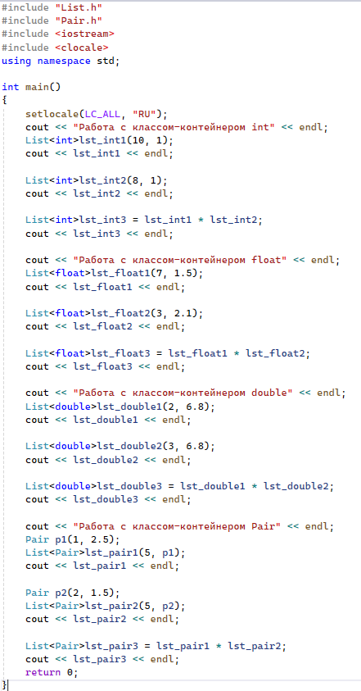

**Описание класса Pair**

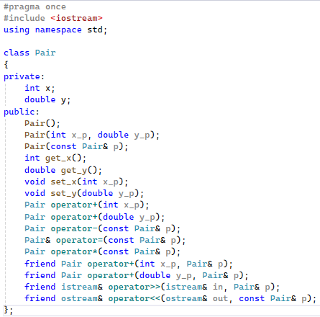

**Определение методов класса Pair**

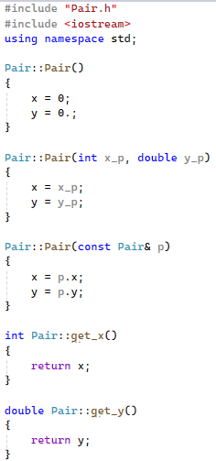

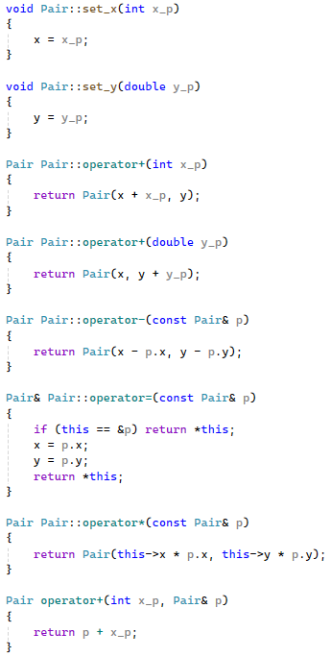

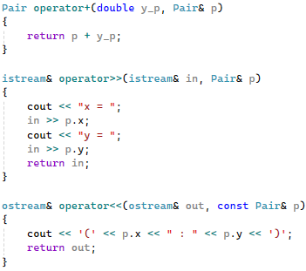

**Описание шаблона класса List**

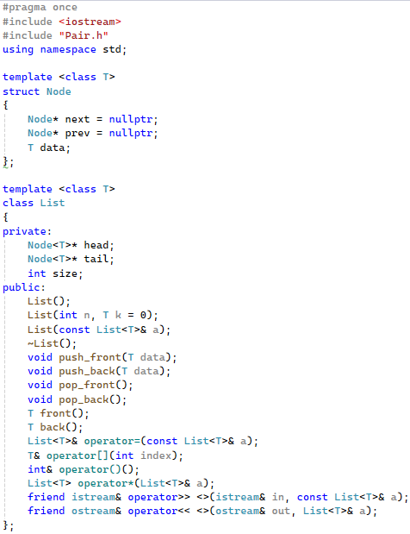

**Определение методов шаблона класса List**

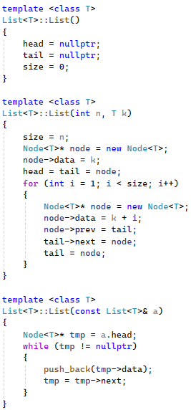

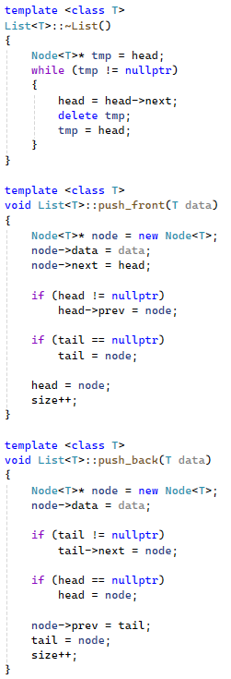

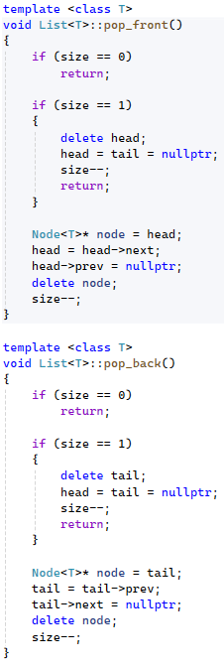

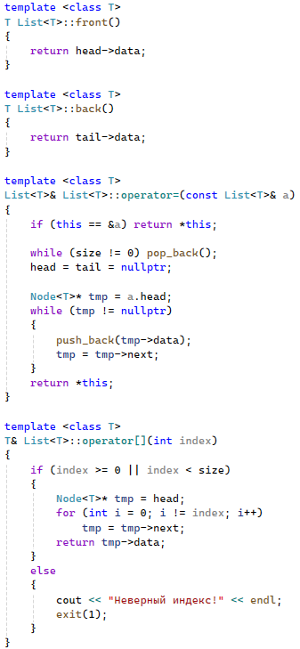

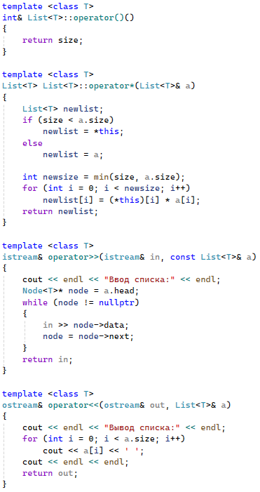

**Ответы на контрольный вопросы**



Шаблоны используются тогда, когда выполняется одни действия над разными типами данных. Они помогают автоматизировать процесс создания функций и классов, обрабатывающих разнотипные данные.



template <typename/class имя_параметра_шаблона >

тип_возвр_знач имя_функции(параметры) {}



template <typename/class имя_параметра_шаблона>

class имя_класса {};



Параметры шаблона функции – это типы данных, подставляемые в вместо параметров шаблона.



Определяется один раз

Определение параметризируется

Служит для автоматического формирования конкретных описаний функции по конкретным вызовам



typename/class имя_параметра



Перегружать параметризованные функции можно

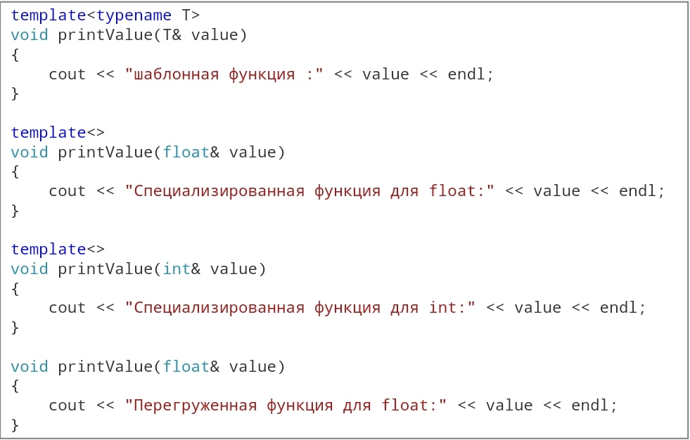



* Шаблон класса используется для построения родового (параметризованного) класса.
* При описании родового класса создаётся семейство родственных классов, которые применимы к любому типу данных.
* Механизм шаблонов позволяет использовать абстрактный тип данных в качестве параметра шаблона.
* В определении класса, входящего шаблон, имя класса является не именем отдельного класса, а параметризованным именем семейства классов.
* Инстанцирование — процесс создания конкретного класса из шаблона



Не все функции параметризованного класса являются параметризованными. Они могут быть и общими для всех классов из семейства шаблона.



Дружественные функции не являются автоматически параметризированными, то есть они являются дружественными для всех классов из семейства шаблона.



Шаблоны функций-членов нельзя описывать как виртуальные



template <параметры_шаблона>

тип_возвр_знач имя_класса<параметры> : имя_функции(параметры функции) {}



Инстанцирование шаблона – процесс создания конкретного класса из шаблона.



Генерирование определения класса по шаблону происходит только когда создается экземпляр класса с определенным типом.

Ссылка на github: <https://github.com/RuntovIvan/Informatika>